«Бекітемін»
«№7Айгөлек бөбекжай –балабақшасы» МКҚК
Меңгерушісі_____________ Конысова Н.А

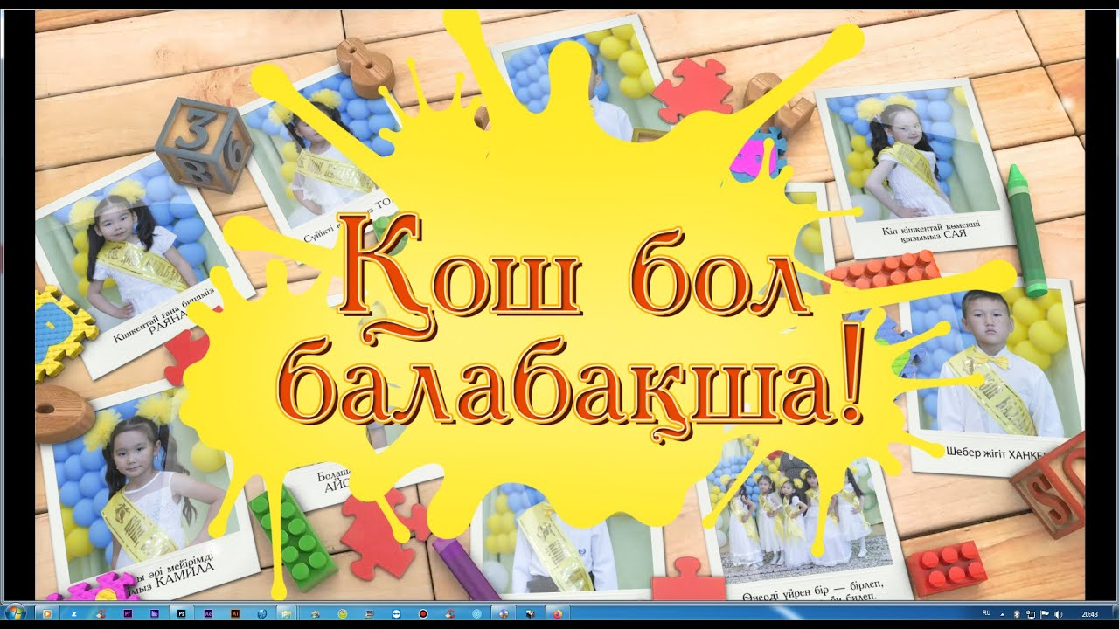 атты ашық көрсетілім

«Жас ұлан» мектепалды топ

Тәрбиеші: Умбетова Н.Б

Талғар, 2023 ж

Тақырыбы:«Қош бол балабақша ! »
Мақсаты: Балалардың мерекелік көңіл - күйін қалыптастыру. Балалардың жыл бойы алған білімдерінің,үйренген жұмыстарының нәтижесін көрсете отырып, оқуға деген қызығушылығын арттыру.Балалардың сөздік қорын,тілін, ой-өрісін кеңейту.Отан сүйгіштікке,бауырмалдылыққа,ұйымшылдыққа тәрбиелеу.
Құрметті ата - аналар, ұстаздар бүгінгі "Жас ұлан" мектепалды тобының "Қош бол балабақша!" атты ашық көрсетілімге қош келдіңіздер!
Тәрбиеші: Қымбатты ата – аналар, балабақша қызметкерлері қонақтар бүгін біздің бірнеше жыл мәпелеп, күтіп , тәрбиелеп өсірген бүлдіршіндерді мектеп табалдырығына шығарып салғалы отырмыз. Әрине бұл да үлкен той, тойларыңыз құтты болсын!
Қол соғып,қошеметтеп биылғы 2023 жыл «Жас ұлан» мектепалды тобының түлектерін қарсы алайық.
1 Ерке де пысық ,білімді бірнеше Республикалық , облыстық байқаулардың жеңімпазы Жолболды Әмина
2.Қайсар,жайсаң жігіт республикалық «Білімгер кz» және фото сурет аталымы бойынша жеңімпаз Кенеспек Әлинұр
3. Бойына жиған өнерді биші өнерлі өнерпазымыз Сарманова Дария 4. Ақылды қамқоршы көңілді боп үйге қайтатын бақшамыздың көңілді аруы Умбетияр Альбина 5. Сабырлы да, ұяң жігіт Республикалық , мәнерлеп оқу сурет байқаулардың жеңімпазы Бахытжан Әлиасқар
6. Шапшаң , зейіңді, әдемі ару Республикалық , мәнерлеп оқу байқаулардың жеңімпазы Ерлан Еркежан
7. Әдепті де, салмақты жігіт Республикалық байқаудын иегері Тлеуғазы Айқын
8. Сүйкімді де, ақ жарқын ару Баянкелді Тәнзия 9. Спортқа шебер,білімді ару Қажықан Қазына
10.Сөзге шешен білімді жігіт көркем жазудан республика байқаудың жеңімпазы Иманғожа Алихан
11. Тапқыр, білімді де ақжүрек жігіт Қазбек Мирас
12. Обылыстық байқаудан бас жүлдені алған білімді сүйкімді ару Бақытнұр Бағым 13. Ерке де сымбатты ару республика байқаудың жеңімпазы Махамбетәлі Әдемі 14. Батыр да адал жігіт республикалық «Мәнерлеп оқу» және фото сурет аталымы бойынша жеңімпаз Қыбыраев Нуриддин
15. Сабырлы да, мейірімді, ақылды ару Амангелді Каусар 16. Ақылы бойына сай мейірімді Республикалық байқауың жеңімпазы Алпысбай Адия 17. Мейірімді кеңпейіл жігіт республикалық «Қол өнер» және фото сурет аталымы бойынша жеңімпаз Жабықбай Айсұлтан
18. Көркем инабатты ару Республикалық байқауың жеңімпазы Олжасқызы Жібек

19. Салмақты, қамқоршы ару республикалық «Қол өнер» және фото сурет аталымы бойынша жеңімпаз Болатқызы Амира
20. Алғыр,биязы жігіт бірнеше Республикалық байқаулардың жеңімпазы Назар Нұрсұлтан

Әмина
Армысыздар,құрметті біздің қонақтар!
Армысыздар,аяулы біздің апайлар!
Құшақ жая қарсы алады сіздерді қарлығаштар.
Өлең,ақыл,әндер бүгін айтылар!

Ән: Балалардың орындауында: «Бақшамызға мың алғыс» қабыл алыңыздар.

Аққу биі: орындайтын биші қызымыз Сарманова Дарияны ортаға шақырайық

Тәрбиеші:
«Қош бол, сүйікті балабақшам!» атты соңғы тойымызды дәстүрлі вальс

Өтті қызық көп күндер
Алты жасқа жеттіңдер
Барасыңдар мектепке
Бір белестен өттіңдер
Өсті ақыл- ойларың
Қуанышы бүгінгі
Құтты болсын тойларың! Балабақша тәрбиешілеріне арналған Ән: «Тәрбиеші»
Кәусар: Біздің өнерлі боп өсуіне , білім алуымызға көп көмек берген осы балабақшамыздың апайлары.
Ендеше осы балабақша апайларына арнаған жыр шумақтарымызды қабыл алыңыздар.

Еркежан, Нұрсултан. Әдемі, Бағым, Әлиасқар, Альбина, Кәусар, Қазына, Амира, Дария, Асима,Нуриддин, Мирас.
Тәрбиеші:
Мерекеде сызылтып ән салады
Ән айтып би де билеп жан салады
Бұл мерекеде ән салғанда
Бүкіл ел шапалақтап қарсы алады.
Бақытнұр Бағымның орындауында: ән: «Үйретеді»

Қаражорға биі сымбаттылық кепілі.Ортаға жігіттерді шақырамыз. Би: «Қара жорға»

Балалардың орындауында «Оркестр»

Нұрсултан.
Мектепке кетіп барамыз
Тақпақ айтып бір – бірден-дей отырып ортаға балаларымызды өз тақпақ өлеңдерін айтуға шақырамыз
Айсултан, Адия, Айқын, Тәнзия, Әлинұр, Алихан, Жібек, Әмина.
Республикалық жүлдегер қызымыз Қайшыбек Асима
Гимнастика көрсетеді.
Көрніс: «Кітапхана»

Тәрбиеші:
Шақырамыз ортаға
Тамсандырып көп елді,
Би билесін баршаға дегендей,- -би «Бим-бом»

Ойын: Ата анамен баланың арасында «Ия, ия» «Жоқ, жоқ» ойынын ойнайық.

Балаңызға әрқашан тірексізбе?

Мектепке біз барамыз ба?
Сабақ оқып , есептке сіз жүйріксізбе ?

Кілең бестік аламыз ба?

Тамығын уақытылы бересізбе?

Айтқан тілді аламыз ба?
Ақылды бала боламыз ба?

Телефонда шұқылап инстаграмда ұзақ отырасызба?
.
Нан жеймін деп жылаймыз ба?
Оқыту мұғалімнің жұмысы деген сөзді айтасызба?

Ертеңгісін тұрамыз ба?

Сабақ та отырып ұйықтаймыз ба?
Сен оқыт мен оқыт шаршадым деп ұрысуға дайынсызба?

Ойыншықтармен ойнаймыз ба?

Баланыз үшін асулардан асасызба?
Оқушы біз боламыз ба?

Әлиасқар:
Қазіргі мынау мереке Бәріненде ерекше,
Өйткені біздер, Барамыз ертең мектепке.
Балаларыңыздың орындауында- «Қош бол балабақша » әнін тамашалаңыздар.

Тәрбиеші:
Сіздерге ақ жол тілеймін, Ендігі сөз кезегін балабақшамыздың меңгерушісі Нұрсулу Алдабергенқызына береміз.
Меңгеруші апай балаларды құттықтап, алғыс хат, мадақтамаларын тапсырады.
Психолг: Фатима Мақсатқызына сөз кезегін береміз.
Тәрбиеші: Бүгінгі той бәрімізге құтты болсын!
Дендеріңіз сау аман есен мықты болсын Біріншіге баратын қадамдарың құтты босын!
Балаларды шығарып салу.
Алғыр,биязы жігіт Назар Нұрсултан мен ерке де пысық ару Жолболды Әмина
Әдепті де, салмақты жігіт Тлеуғазы Айқын пен мың бұралған сүйкімді ару Сарманова Дария
Қайсар,жайсаң жігіт Кенеспек Әлинұр мен сүйкімді де, ақ жарқын ару Баянкелді Тәнзия
Мейірімді кеңпейіл жігіт Жабықбай Айсұлтан мен көркем инабатты ару Олжасқызы Жібек
Тапқыр, ақжүрек жігіт Қазбек Мирас пен ерке де сымбатты ару Маханбетәлі Әдем
Батыр да адал жігіт Қыбыраев Нуриддин мен жан-жақты білімді,әнші ару Бақытнұр Бағым
Сөзге шешен білімді жігіт Иманғожа Алихан ақылы бойына сай мейірімді ару Алпысбай Адия
Спортқа шебер,білімді арулар Қажықан Қазына мен Қайшыбек Асима
Сабырлы да, ұяң жігіт Бахытжан Әлиасқар мен сабырлы да, мейірімді ару Амангелді Кәусар
Салмақты, ақылды. қамқоршы қыздар Болатқызы Амира мен Умбетияр Альбина
Шапшаң , зейіңді, әдемі аруымыз Ерлан Еркежан

Құрметті:ата-аналар,қонақтар, ұжым, осымен «Жас ұлан» тобының «Қош бол балабақша!» атты көрсетілім аяқталды. Қош сау болыңыздар!

